Ausfüllhilfe für DIE BelegaufstelLungen des Zahlungsantrages
zur Förderung eines Vorhabens im Rahmen des Österreichischen Programms
für ländliche Entwicklung 2014 – 2020

Allgemeines

Achtung:
Bitte beachten Sie, dass in dieser Ausfüllhilfe keine oder nur beispielhaft fachliche Vorgaben angeführt werden. Ausführliche Details entnehmen Sie bitte der Beilage zu Ihrem Genehmigungsschreiben „Vorgaben für die Einreichung von Zahlungsanträgen im Rahmen des Österreichischen Programms für ländliche Entwicklung 2014 – 2020“ sowie dem Genehmigungsschreiben bzw. dem Förderungsvertrag selbst.
!

Einreichung des Zahlungsantrags / der Belegaufstellungen

Der vollständig ausgefüllte und unterschriebene Zahlungsantrag ist postalisch, per Fax oder eingescannt an die für Ihr Vorhaben zuständige Bewilligende Stelle zu übermitteln. Ergänzend dazu ist die Excel-Version Zahlungsantrag inkl. Belegaufstellungen als Excel-Datei per E-Mail an die Bewilligende Stelle zu übermitteln.

Zu beachten ist, dass die erfassten Rechnungen/Belege, die zur Förderung eingereicht werden im Original an die Bewilligende Stelle übermittelt werden müssen.
Es ist weiters zu beachten, dass ein vollständiger Zahlungsantrag zumindest aus
- einem unterschriebenen Zahlungsantrag,
- den Rechnungen/Belegen,
- den entsprechenden Zahlungsnachweisen (falls erforderlich),
und der Excel-Datei „Zahlungsantrag inkl. Belegaufstellungen“ besteht.
!
Achtung:
Bitte beachten Sie weitere Vorgaben oder notwendige Unterlagen der Bewilligenden Stelle!

Achtung:
Sofern von Seiten der Bewilligenden Stelle (BST) die Gesamtbelegaufstellung mit inkludiertem Zahlungsantragsformular verwendet wird, ist es ausreichend, wenn der Zahlungsantrag ausgedruckt und unterschrieben wird. Die Beträge aus den einzelnen Belegaufstellungen werden in das Zahlungsantragsformular übernommen. Somit müssen die einzelnen Belegaufstellungen nicht mehr extra ausgedruckt und unterschrieben werden.*
!
Stellt die BST das Gesamtpaket nicht zur Verfügung, so müssen sowohl der Zahlungsantrag, als auch die Belegaufstellungen ausgedruckt und unterschrieben werden.
*Ausnahme: Sofern im Rahmen des Vorhabens unbare Eigenleistungen (=unbare Sachleistungen) von Dritten erbracht werden, so müssen diese ihre Tätigkeit auf der Belegaufstellung per Unterschrift bestätigen. Die Belegaufstellung für unbare Eigenleistungen ist somit in jedem Fall ausgedruckt und unterschrieben einzureichen.

Zahlungsantrag LEW 14-20

Nach dem Öffnen der Excel-Datei befindet man sich direkt im Zahlungsantragsformular. Je nach voreingestellten Sicherheitseinstellungen kann es erforderlich sein, die Buttons „Bearbeitung aktivieren“,

sowie „Inhalt aktivieren“ zu betätigen, da sonst auf Grund der eingebauten Makros die Datei nicht bearbeitet werden kann.

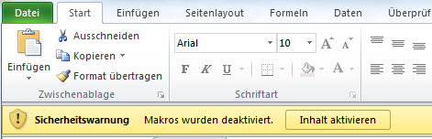

Für ältere Excel-Versionen, wie z.B. Excel 2002, sind die Makros analog zu aktivieren. Darstellungsmöglichkeit der Abfrage:
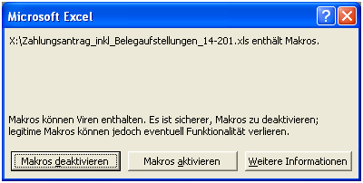
Nach dem Aktivieren der Excel-Datei kann mit der Erfassung der Stammdaten begonnen werden:

Wichtiger Hinweis:
!
Für alle Tabellenblätter gilt:
Alle farblich nicht hinterlegten Felder (weiße Felder), sind Erfassungsfelder und können/müssen befüllt werden.

In der Standardansicht stehen drei Tabellenblätter zur Verfügung:

- Zahlungsantrag LEW14-20 – dieses Tabellenblatt enthält das Formular für die Einreichung eines Zahlungsantrages.
- Übersicht – hierbei handelt es sich um ein Übersichtsblatt in welchem die Summen aller angelegten Belegaufstellung zusammengefasst dargestellt werden.
- Notizen - das Tabellenblatt „Notizen“ steht für Notizen und Anmerkungen zur Verfügung. Sofern erläuternde Beschreibung erfasst werden sollen oder Nebenrechnungen erforderlich sind, können diese dort erfasst werden.

1. Zahlungsantrag (Formular)
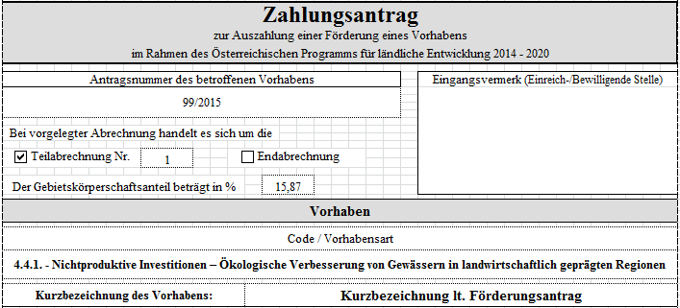
Antragsnummer des betroffenen Vorhabens
Erfassen Sie hier die Ihnen von der Bewilligenden Stelle im Rahmen des Genehmigungsschreibens oder des Förderungsvertrags mitgeteilte Antragsnummer um eine eindeutige Zuordnung zu gewährleisten.

Teilabrechnung/Endabrechnung
Geben Sie in diesem Bereich an, ob es sich um eine Teilabrechnung Ihres Vorhabens (und die wievielte) handelt, oder um die Endabrechnung.

Gebietskörperschaftsanteil in %
Ist eine Gebietskörperschaft am Förderungswerber beteiligt, so geben Sie hier den entsprechenden Anteil auf zwei Nachkommastellen genau an.

Code/Vorhabensart
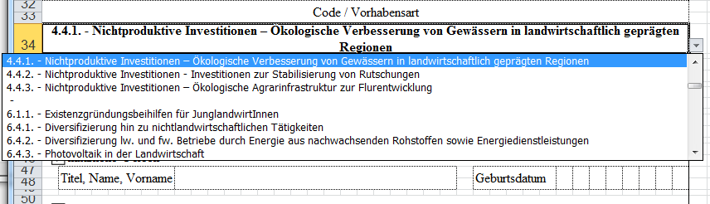
Wählen Sie hier über den Auswahl- (drop-down) Button die entsprechende Vorhabensart aus.

Kurzbezeichnung des Vorhabens
Geben Sie in diesem Feld die Kurzbezeichnung Ihres Vorhabens analog zum Förderungsantrag an.

Angaben zum Förderungswerber/zur Förderungswerberin
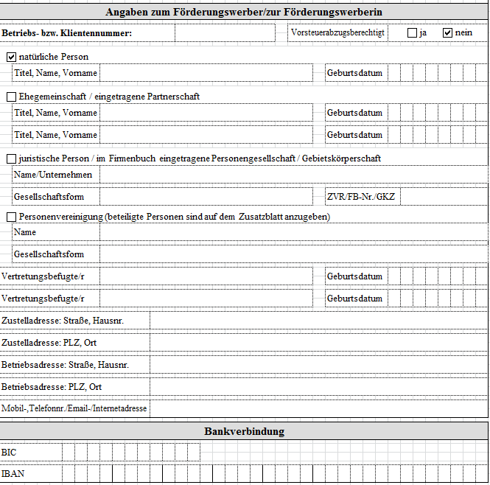
Dieser Bereich ist analog dem Förderungsantrag mit den jeweils entsprechenden Angaben zu befüllen.

Bankverbindung
Hier ist Ihre aktuelle Bankverbindung zu erfassen, auf welche die beantragte Auszahlung erfolgen soll.
Wichtiger Hinweis:
!
Wird im Zahlungsantrag eine andere Bankverbindung angegeben als am Förderungsantrag, so führt dies durch die Unterzeichnung des Zahlungsantrages zu einer Änderung der Bankverbindung für alle zukünftigen Zahlungen die im Rahmen der LE-Projektförderungen 2014-2020, der Wein- Marktordnung und des Europäischen Meeres- und Fischereifonds durchgeführt werden (Bankverbindungen aus anderen Bereichen wie z.B. ÖPUL sind davon nicht berührt).

Zahlungsantrag (Seite 2)
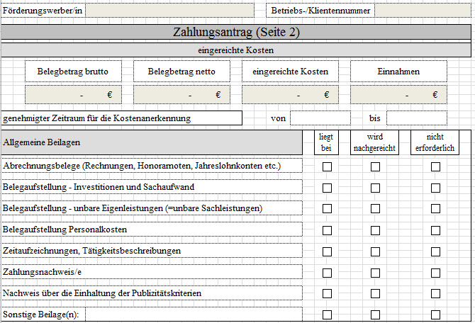
Bei den dunkel hinterlegten Feldern handelt es sich um Felder, die automatisch befüllt werden:
  - Förderungswerber/in und Betriebs-/Klientennummer (Aus den Angaben auf Seite 1 des Antragsformulars)
  - Belegbetrag brutto, Belegbetrag netto, eingereichte Kosten und Einnahmen (Aus den nachfolgend erfassten Angaben in den Belegaufstellungen.)
genehmigter Zeitraum für die Kostenanerkennung
Den genehmigten Zeitraum für die Kostenanerkennung entnehmen Sie bitte dem Genehmigungsschreiben bzw. dem Förderungsvertrag, welches(r) Ihnen von der Bewilligenden Stelle zugestellt wurde. Sofern für das Projekt eine Verlängerung des Durchführungszeitraums beantragt und von der Bewilligenden Stelle genehmigt wurde, ist das neue Projektende zu erfassen.
Allgemeine Beilagen
Geben Sie hier an, welche Beilagen Ihrem Zahlungsantrag bereits beiliegen, welche noch nachgereicht werden müssen und welche für Ihr Vorhaben nicht erforderlich sind.
Vorhabensspezifische Beilagen, die spätestens mit der Endabrechnung vorgelegt werden müssen
Hier sind vorhabensspezifische Beilagen aufgelistet, welche vorgelegt werden müssen, sofern es sich bei Ihrem Zahlungsantrag um eine Endabrechnung handelt.
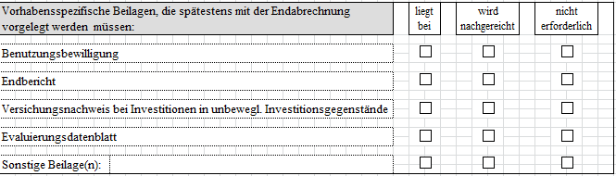

Angaben zu anderen Förderungen/Zuschüssen
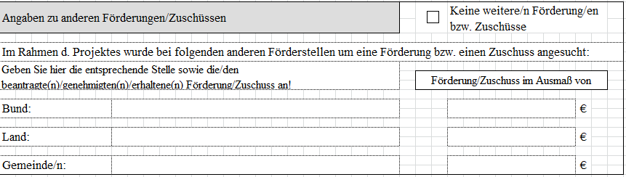
Sofern Sie im Rahmen Ihres Vorhabens auch bei anderen Förderungsstellen um eine Förderung oder einen Zuschuss angesucht haben, sind die entsprechenden Förderungsstellen und die jeweiligen Förderungen/Zuschüsse anzugeben.
Es sind sowohl beantragte, genehmigte als auch bereits erhaltene Förderungen/Zuschüsse anzugeben.
Haben Sie keine weiteren Förderungen beantragt, genehmigt oder erhalten, so ist „Keine weitere/n Förderung/en bzw. Zuschüsse“ anzukreuzen.

Tabellenblatt „Übersicht“

Sind alle erforderlichen Daten im Zahlungsantragsformular erfasst, kann in das Tabellenblatt „Übersicht“ gewechselt werden.
Im Tabellenblatt „Übersicht“ werden nochmals alle relevanten Eingaben zusammengefasst und dargestellt.
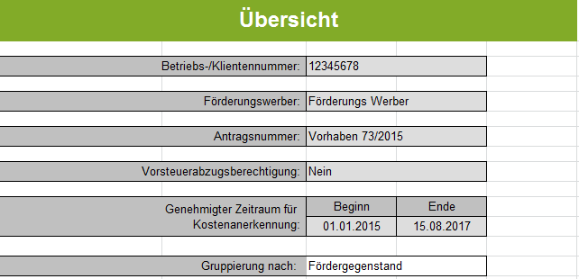
Hinter dem Feld „Gruppierung nach“ steht eine Auswahlliste welche drei Optionen zur späteren Gruppierung der erfassten Belege zur Verfügung steht.
Es kann nach dem Fördergegenstand, nach Teilprojekten oder Codierungen/Fördergegenstand gruppiert werden.
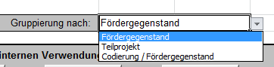

Gruppierungsmöglichkeiten der Belegaufstellungen
Gruppierungen sind auf folgende drei Arten möglich.
- Fördergegenstand
Hier erfolgt die Zuordnung über das Feld „Fördergegenstand“ im jeweiligen Kopfbereich der Belegaufstellungen. Das entsprechende Erfassungsfeld ist dort weiß hinterlegt.
Beispiel anhand der Belegaufstellung zu den Investitionskosten:
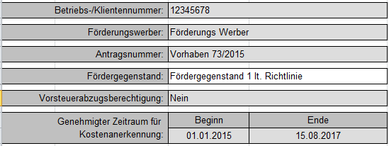
- Teilprojekte
Die Zuordnung kann allerdings auch auf Einzelbelegebene erfolgen. Die entsprechende Zuordnung ist hier über das Erfassungsfeld „Zuordnung zu Teilprojekt (falls erforderlich)“ gegeben.
Beispiel anhand der Belegaufstellung zu den Investitionskosten:
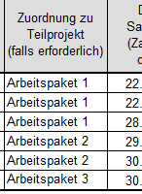
- Codierung / Fördergegenstand
Diese Gliederungsvariante steht den Bewilligenden Stellen zur Verfügung.

Verwendete Buttons und deren Funktionen im Tabellenblatt „Übersicht“


Unterhalb des Darstellungsbereiches der Stammdaten stehen elf Buttons zur Verfügung.

Die „Buttons zur internen Verwendung der Bewilligenden Stelle“ finden sich in jeder Belegaufstellung in leicht unterschiedlichen Ausführungen und beinhalten Funktionen, die die Bewilligende Stelle im Rahmen der Beurteilung der eingereichten Belegaufstellungen benötigt und müssen im Rahmen der Antragstellung nicht beachtet werden.

Alle Eingaben löschen
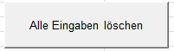
Der Button „Alle Eingaben löschen“ löscht sowohl die erfassten Stammdaten im Zahlungsantragsformular, als auch alle bereits angelegten und möglicherweise befüllten Belegaufstellungen.
Achtung:
Wurde der Button „Alle Eingaben löschen“ betätigt und die Datei vorher nicht abgespeichert, ist es nicht möglich diese Aktion rückgängig zu machen. Erfasste Datensätze sind somit verloren!
!

Übersicht aktualisieren
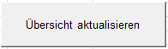
Dieser Button aktualisiert das Übersichtsblatt, sofern z.B. Änderungen im Zahlungsantragsformular oder den Belegaufstellungen durchgeführt wurden. Oder aber, wenn nach einer anderen Kategorie der Gruppierungen gereiht werden soll.

Buttons für die Belegaufstellungen
Je nach bewilligtem Vorhaben, können mit den Buttons „Belegaufstellung für
- Investitionskosten anlegen“
- Sachkosten anlegen“
- unbare Sachleistungen anlegen“
- Standardkosten“
- Personalkosten anlegen“
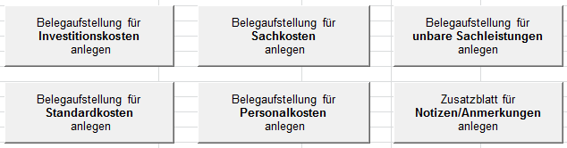
die entsprechenden Belegaufstellungen per Mausklick angelegt werden. Sofern erforderlich, können mehrere Belegaufstellungen angelegt werden. Die Tabellenblätter werden fortlaufend nummeriert und bei der Erfassung bzw. Zuordnung zu einem Förderungsgegenstand (im Kopfbereich der Belegaufstellungen) automatisch angepasst bzw. umbenannt.
Beispiel:
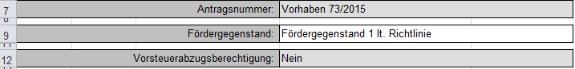
Führt zu einer Änderung der Bezeichnung des Tabellenblatt in:

Über den Button „Zusatzblatt für Notizen/Anmerkungen anlegen“ wird ein weiteres Tabellenblatt „Notizen“ angelegt.
Die im Antragsformular erfassten Stammdaten werden automatisch in die angelegten Belegaufstellungen übernommen.

Verwendete Buttons und deren Funktionen in den einzelnen Belegaufstellungen
In den einzelnen Belegaufstellungen finden sich weitere Funktionsbuttons um die Excel-Datei bearbeiten zu können.
Belegaufstellung löschen
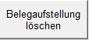
Der Button „Belegaufstellung löschen“ befindet sich in jedem Tabellenblatt rechts neben den Stammdaten. Die dahinterliegende Funktion löscht das jeweilige Tabellenblatt in welchem man sich aktuell befindet.

Achtung:
Wurde der Button „Belegaufstellung löschen“ betätigt und die Datei zuvor nicht gespeichert, sind die im aktuellen Tabellenblatt erfassten Datensätze unwiderruflich gelöscht.
!

Belegaufstellung kopieren
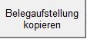
Dieser Button legt eine Kopie der aktuellen Belegaufstellung inklusive aller bis dahin getätigten Eingaben an.
Belege + / -

Werden mehr oder weniger Belegzeilen benötigt als standardmäßig vorgegeben sind, so können diese über den Button + angelegt und den Button – gelöscht werden. Gelöscht wird immer jene Zeile, in welcher aktuell eine aktive Zellenmarkierung besteht.
Kopfbereich der Belegaufstellungen

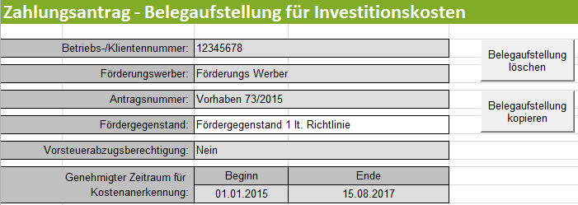

Das Feld „Fördergegenstand“ ist ein freies Erfassungsfeld. Hier kann eine Zuordnung zu einem Fördergegenstand gemäß der zugrundeliegenden Richtlinie angeführt werden oder eine beliebige Bezeichnung erfasst werden (z.B. Vorhabensbezeichnung, sofern die Fördergegenstände in der Codierungsspalte erfasst werden).

Sämtliche Belegaufstellungen mit der gleichen Bezeichnung/Zuordnung im Feld „Fördergegenstand“ dem Feld „Teilprojekte“ bzw. in der Spalte „Codierung“ (sofern bei der Gruppierung die jeweilige Gruppierungsfunktion ausgewählt wurde) werden im Tabellenblatt „Übersicht“ in weiterer Folge auch dort zusammengefasst.
Bsp.: Alle Belegaufstellungen mit „Fördergegenstand 1 lt. Richtlinie“ als Fördergegenstand werden nun darunter zusammengefasst.
Bei einer Gruppierung nach Teilprojekten erfolgt dies analog.

Bsp.: Alle Belegaufstellungen mit „Fördergegenstand 1 lt. Richtlinie“ als Fördergegenstand werden nun darunter zusammengefasst.
Bei einer Gruppierung nach Teilprojekten erfolgt dies analog.

Beispiel einer Gruppierung nach „Fördergegenstand“
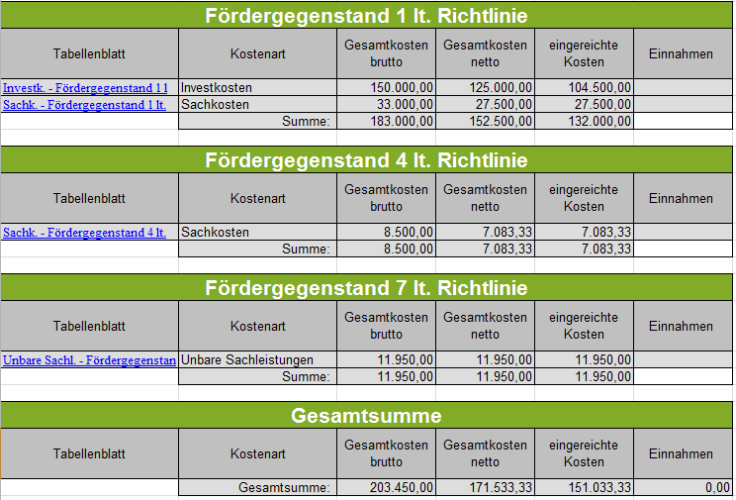

Beispiel einer Gruppierung nach „Codierung“
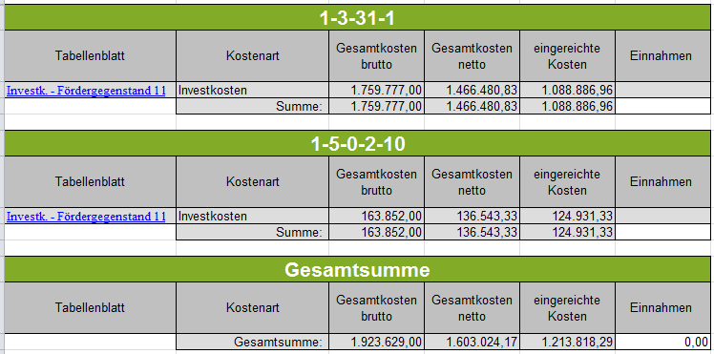

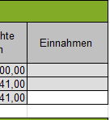
Sofern Ihr Vorhaben Einnahmen erzielt, die im Zuge der Förderung berücksichtigt werden müssen (nähere Hinweise dazu finden sie in ihrem Genehmigungsschreiben, bzw. erhalten sie bei ihrer BST) sind diese in den entsprechenden Feldern zu erfassen.

Belegaufstellung für Investitionskosten
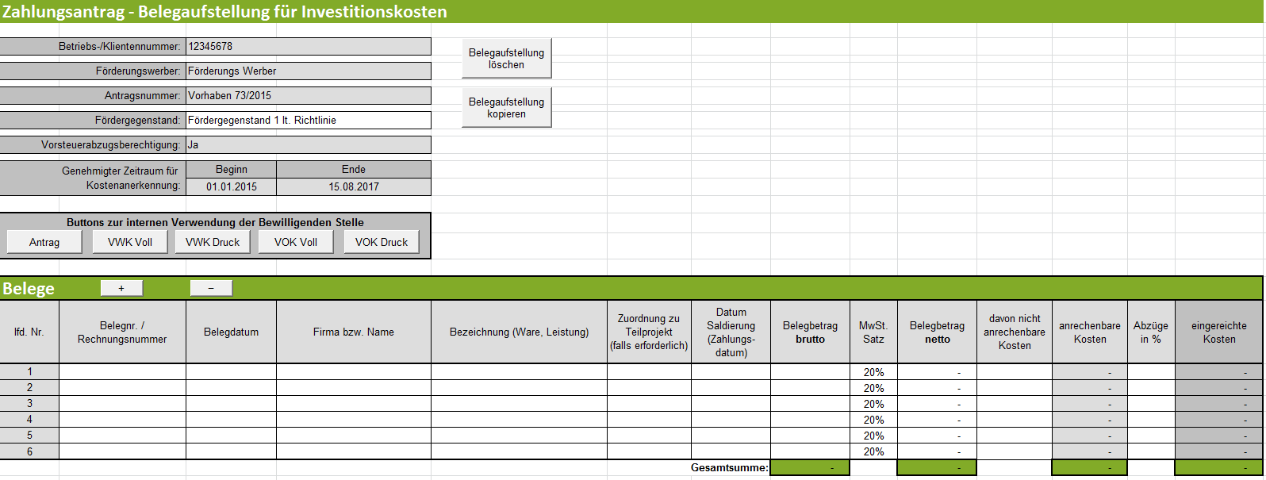
Lfd. Nr.
Hier wird eine fortlaufende Nummerierung mit 1 beginnend standardmäßig vorgeschlagen. Es ist jedoch möglich mit einer anderen Nummer als 1 zu beginnen, indem die vorgeschlagene Nummer überschrieben wird.

Belegnr. / Rechnungsnummer
Erfassen Sie hier die Belegs- oder Rechnungsnummer, die vom Rechnungsleger vergeben wurde.

Belegdatum
Erfassen Sie hier das Datum Ihres Beleges (= Rechnungsdatum).
Wird ein Belegdatum erfasst, welches vor dem erfassten Kostenanerkennungsbeginn* liegt, wird dies farblich (blau) dargestellt:
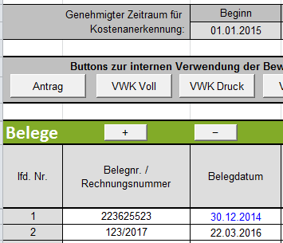

Achtung:
*In diesen Fällen überprüfen Sie bitte, ob es sich um eine zulässige Ausnahmeregelung handelt, (wie z. B. die 6-monatige Kostenanerkennung für Planungs- und Beratungsleistungen vor dem im Genehmigungsschreiben bzw. Förderungsvertrag genannten Kostenanerkennungsstichtag). Nähere Details entnehmen Sie der Beilage zum Genehmigungsschreiben bzw. im Förderungsvertrag „Vorgaben für die Einreichung von Zahlungsanträgen im Rahmen des Österreichischen Programms für ländliche Entwicklung 2014 – 2020“ bzw. erfahren Sie bei Ihrer Bewilligenden Stelle.
!

Treffen die Ausnahmebedingungen für die Kostenanerkennung auf Ihr Vorhaben zu, so bleibt das Belegdatum zwar weiterhin blau, die entstandenen Kosten können trotzdem für eine Förderung eingereicht werden.
Firma bzw. Name
Erfassen Sie hier den Namen des Leistungserbringers bzw. den entsprechenden Firmennamen des rechnungslegenden Unternehmens.
Bezeichnung (Ware, Leistung)
Beschreiben/Benennen Sie hier die Ware oder die Leistung, welche im entsprechenden Beleg aufgelistet ist. Bei mehreren Rechnungspositionen ist eine Aufzählung in Stichworten oder die Verwendung eines Überbegriffs möglich.

Zuordnung zu Teilprojekt (falls erforderlich)
Besteht Ihr genehmigtes Vorhaben aus mehreren Teilprojekten, so können Sie hier die Belege, zur besseren und einfacheren Zuordnung, einem Teilprojekt zuordnen. Beachten Sie diesbezüglich auch eventuelle Vorgaben Ihrer Bewilligenden Stelle.

Datum Saldierung (Zahlungsdatum)
Erfassen Sie hier das Datum, an dem die Rechnung tatsächlich bezahlt/saldiert wurde.

Belegbetrag brutto
Es ist der Bruttobetrag der gesamten Rechnung anzuführen, unabhängig von nicht förderfähigen Rechnungsbestandteilen – diese werden in den nächsten Spalten berücksichtigt und abgezogen.

MwSt. Satz
Dieses Feld ist nur bei vorsteuerabzugsberechtigten Förderungswerbern vorhanden. Geben Sie hier an, welcher Mehrwertsteuersatz verrechnet wird. Bei unterschiedlichen Steuersätzen ist der vorgeschlagene Steuersatz zu löschen und der Nettobetrag laut Rechnung zu erfassen.

Belegbetrag netto
Dieses Feld ist nur bei vorsteuerabzugsberechtigten Förderungswerbern vorhanden. Das Feld errechnet sich automatisch aus den Angaben des Bruttobelegbetrags und des MwSt. Satzes. Der Nettobetrag kann auch manuell abgeändert werden, sofern der automatisch berechnete Nettobetrag vom Nettobetrag der Rechnung abweicht.
Kosten, die aus Kleinbetragsrechnungen oder Eigenleistungsabrechnungen unter € 50,- netto resultieren, sind nicht förderfähig. Diese Untergrenze besteht für Belege im Rahmen der Sonderrichtlinie „LE-Projektförderungen“. Wird der Betrag von € 50,- netto unterschritten, wird die Zelle farblich hinterlegt. In diesen Fällen ist dieser nicht förderbare Rechnungsbetrag auch in der Spalte „davon nicht anrechenbare Kosten“ einzutragen, damit die anrechenbaren Kosten auf € 0,- reduziert werden.

Beispiel für die korrekte Erfassung einer Rechnung <€ 50,- netto in der Belegaufstellung bei einem Vorhaben im Rahmen der Sonderrichtlinie „LE-Projektförderungen“ (= nicht förderbar):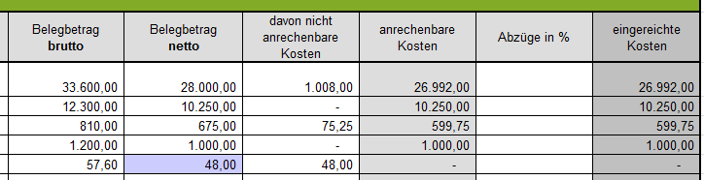

Beispiel für die korrekte Erfassung einer Rechnung <€ 50,- netto bei einem Vorhaben im Rahmen einer Richtlinie ohne Belegbetragsuntergrenze (= förderbar):
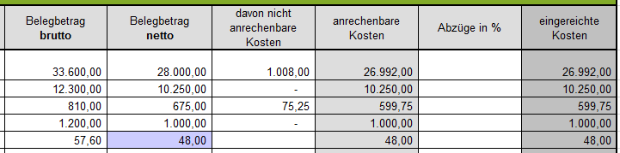

davon nicht anrechenbare Kosten
Sofern der Beleg bzw. die Rechnung nicht anrechenbare Kosten enthält (zum Beispiel wurden beim Einkauf auch Güter für den privaten Gebrauch gekauft), so sind diese hier anzugeben.
Achtung:
Beachten Sie hierzu die Vorgaben des Programms LE14-20 bzw. der jeweiligen Rechtsgrundlage (z.B. der Sonderrichtlinie „LE-Projektförderungen“ Pkt. 1.7.4 sowie die Ausführungen in der Beilage zum Genehmigungsschreiben bzw. im Förderungsvertrag „Vorgaben für die Einreichung von Zahlungsanträgen im Rahmen des Österreichischen Programms für ländliche Entwicklung 2014 – 2020“).
!

anrechenbare Kosten
Die anrechenbaren Kosten errechnen sich in dieser Belegaufstellung automatisch durch die Angabe des Belegbetrags brutto bzw. netto und der „davon nicht anrechenbaren Kosten“. Relevante Einnahmen werden in der Gesamtübersicht erfasst und dort entsprechend berücksichtigt.

Abzüge in %
In dieser Spalte werden prozentuale Abzüge erfasst. Beispiele dafür sind ein nicht förderbarer Gebietskörperschaftsanteil, prozentuale Abzüge bei baulichen Vorhaben für private Anteile an der Nutzung, etc.

Beispiel:
Gebietskörperschaftsanteil beträgt 15%
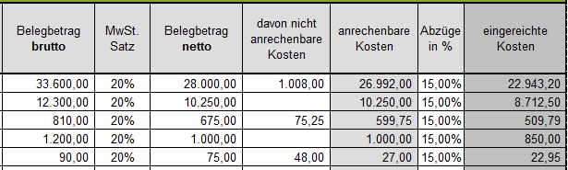
Die Abzüge werden automatisch von den anrechenbaren Kosten abgezogen und ergeben somit die zur Förderung eingereichten Kosten.

eingereichte Kosten
Diese Felder errechnen sich automatisch durch die Angabe der vorgelagerten Felder und ergeben in ihrer Summe die Kosten, die von Ihnen zur Förderung bei der Bewilligenden Stelle eingereicht werden.
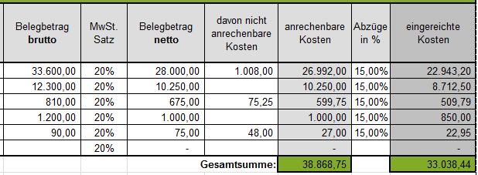

Belegaufstellung für Sachkosten
Die Belegaufstellung für Sachkosten ist analog zur Belegaufstellung für Investitionskosten zu verwenden – es stehen die gleichen Erfassungsfelder zu Verfügung.

Belegaufstellung für unbare Sachkosten
Sind unbare Sachleistungen (=unbare Eigenleistungen) in Ihrem Vorhaben förderfähig, so ist diese Belegaufstellung für die entsprechenden Leistungen/Belege zu verwenden.
In dieser Belegaufstellung sind im Bereich „Leistungserbringer“ die dem Vorhaben zuordenbaren Leistungserbringer zu erfassen.
Diese können in weiterer Folge im Belegbereich in der Spalte „Leistungserbringer“ über eine Listen-Funktion ausgewählt werden.
!
Achtung:
Die Belegaufstellung ist nach Fertigstellung auszudrucken und alle angeführten Leistungserbringer müssen ihre, für das Vorhaben erbrachten, Leistungen per Unterschrift bestätigen.

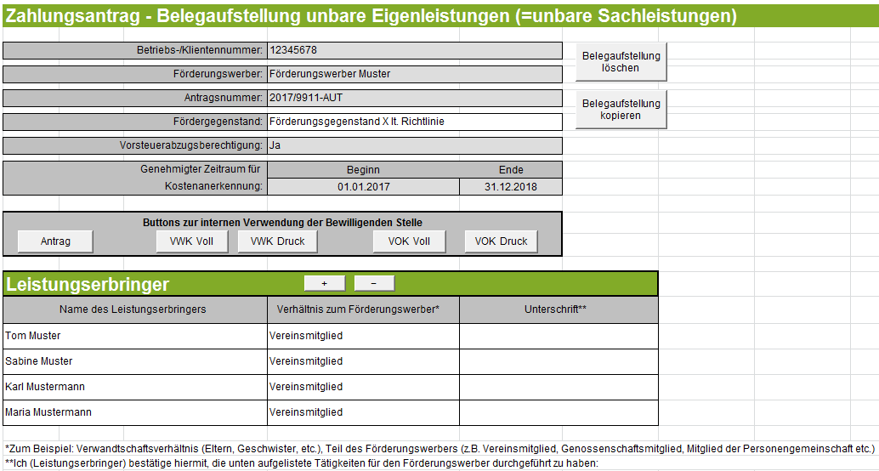
!
Achtung:
Nähere Informationen zur Einreichung von unbaren Sachleistungen (= unbare Eigenleistungen) in Form von Arbeitsleistungen, Maschinenleistungen und der Bereitstellung von Material entnehmen Sie bitte der Beilage zum Genehmigungsschreiben bzw. des Förderungsvertrages.
„Vorgaben für die Einreichung von Zahlungsanträgen im Rahmen des Österreichischen Programms für ländliche Entwicklung 2014 – 2020“.

Die Belegaufstellung für unbare Sachleistungen (= unbare Eigenleistungen) kann für Arbeits- und Maschinenleistungen in zwei Varianten verwendet werden:
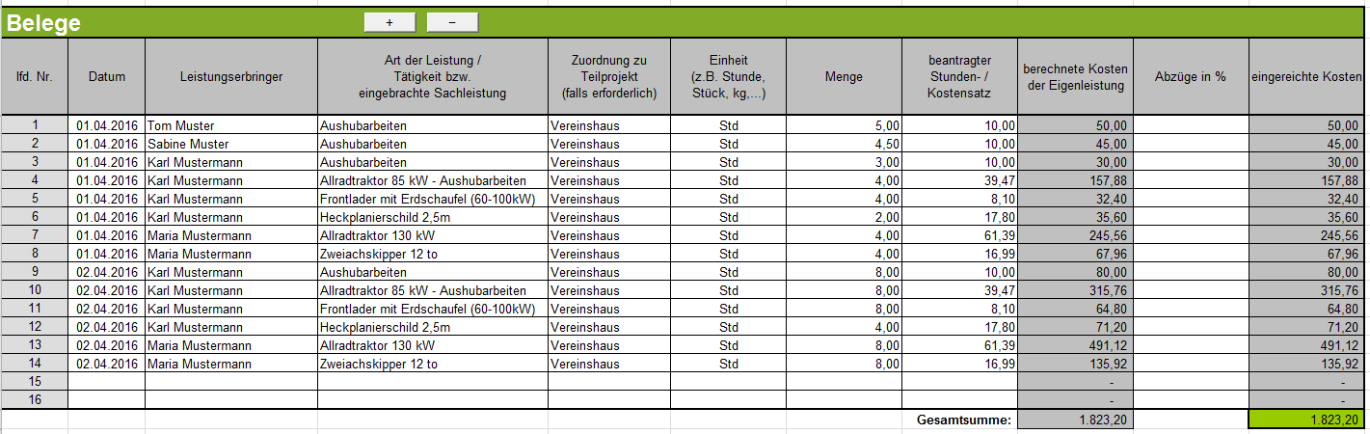
- In Form eines „Arbeitsbuches“ zur täglichen Aufzeichnung der erbrachten Leistungen

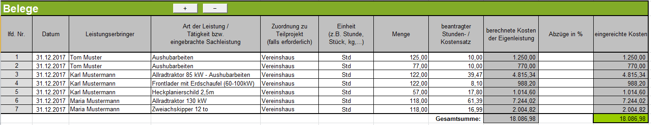
- Als Zusammenfassung anderweitig dokumentierter Leistungsaufzeichnungen (z.B. handschriftlicher Leistungsaufzeichnungen)
Als Belegdatum kann ein einheitliches Datum innerhalb des genehmigten Zeitraums für die Kostenanerkennung gewählt werden.

Achtung:
Wird die zusammenfassende Variante der Belegaufstellung gewählt, sind die jeweiligen zusätzlichen/anderen Aufzeichnungsunterlagen ebenfalls an die Bewilligende Stelle zu übermitteln.
!

Bei der Bereitstellung von Material ist als Datum (der Zeitpunkt) der Lagerentnahme anzuführen. Pro Entnahmeschein kann eine Tabellenzeile verwendet werden, es ist nicht erforderlich sämtliche Positionen des Entnahmescheins in die Belegaufstellung zu übertragen.

Datum
Erfassen Sie hier das Datum der Leistungserbringung oder der Lagerentnahme.
Wird ein Datum erfasst, welches vor dem erfassten Kostenanerkennungsbeginn liegt, wird dies farblich (blau) dargestellt.
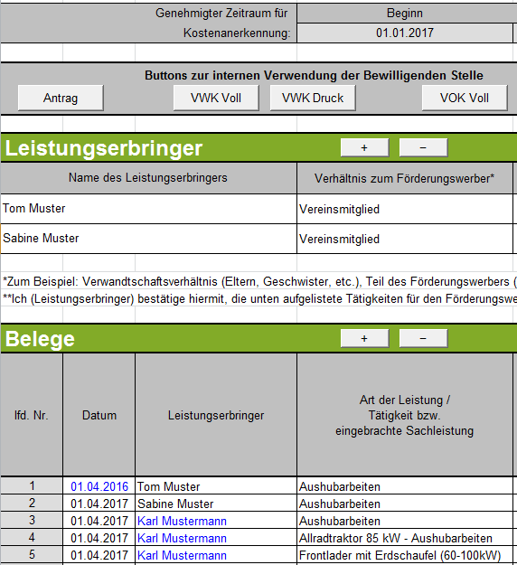
Leistungserbringer
Erfassen Sie hier über die Listen-Funktion den entsprechenden Leistungserbringer.
Wurde ein Leistungserbringer in der Belegaufstellung verwendet und z.B. versehentlich in der Tabelle der Leistungserbringer gelöscht, oder wird ein Leistungserbringer erfasst, welcher nicht in obiger Liste angegeben wurde, so werden die betroffenen Namen ebenfalls farblich (blau) gekennzeichnet.

Art der Leistung / Tätigkeit bzw. eingebrachte Sachleistung
Erfassen Sie hier die Art der Leistung, die erbrachte Tätigkeit bzw. die eingebrachte Sachleistung.

Zuordnung zu Teilprojekt (falls erforderlich)
Besteht Ihr genehmigtes Vorhaben aus mehreren Teilprojekten, so können Sie hier die Belege, zur besseren und einfacheren Zuordnung, einem Teilprojekt zuordnen.

Einheit(z.B. Stunde, Stück, kg,...)
Geben Sie hier die Einheit an, welche der nachfolgenden Menge zu Grunde liegt.
Menge
Erfassen Sie hier das Ausmaß der erbrachten Leistung (z.B. 100, wenn 100 Stunden geleistet wurden.

beantragter Stunden- / Kostensatz
Erfassen Sie hier den Stunden- / Kostensatz mit welchem Ihre Leistung zu bewerten, wie z.B.: ÖKL-Sätze bei Maschinenleistungen oder Stückpreise bei Materialentnahmen (diese sind durch plausible Nachweise, z.B. Einkaufsrechnung, zu belegen) ist.

berechnete Kosten der Eigenleistung
Dieses Feld wird automatisch durch die Angaben der Einheit und eines Stunden-/Kostensatzes ermittelt.

Abzüge in %
In dieser Spalte werden prozentuale Abzüge erfasst. Beispiele dafür sind ein nicht förderbarer Gebietskörperschaftsanteil, prozentuale Abzüge bei baulichen Vorhaben für private Anteile an der Nutzung, etc.

Beispiel:
Gebietskörperschaftsanteil beträgt 15%
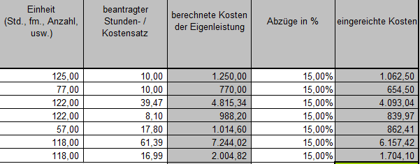
Die Abzüge werden automatisch von den anrechenbaren Kosten abgezogen und ergeben somit die zur Förderung eingereichten Kosten.

eingereichte Kosten
Diese Felder errechnen sich automatisch durch die Angabe der vorgelagerten Felder und ergeben in ihrer Summe die Kosten, die von Ihnen zur Förderung bei der Bewilligenden Stelle eingereicht werden.
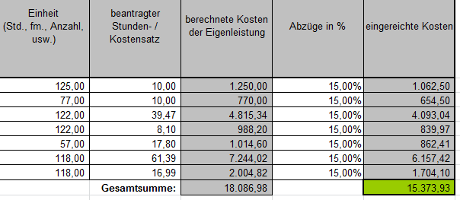

Belegaufstellung für Standardkosten
Die Belegaufstellung für Standardkosten ist analog zur Belegaufstellung für unbare Sachleistungen zu verwenden – es stehen die gleichen Erfassungsfelder zu Verfügung.

Belegaufstellung für Personalkosten

Sind Personalkosten in Ihrem Vorhaben förderfähig, so ist der Button „Belegaufstellung für Personalkosten anlegen“ zu verwenden.
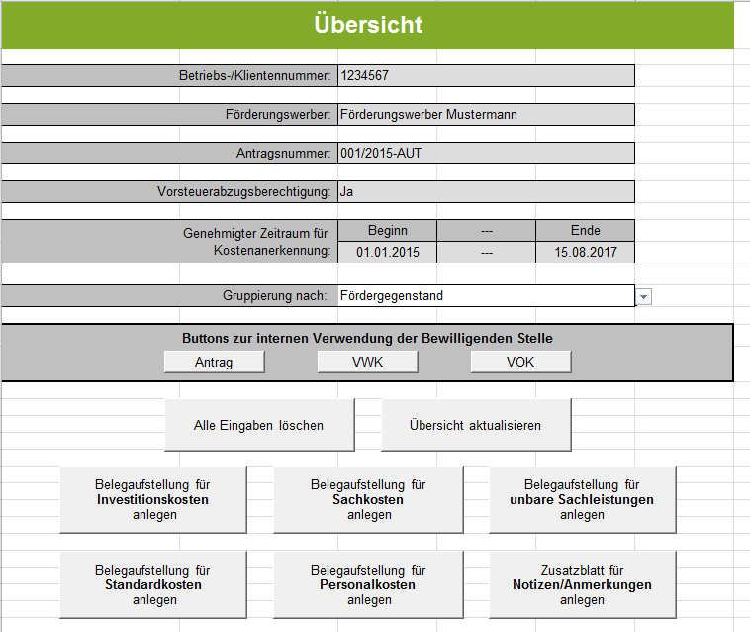
Im nun aufscheinenden Formular muss noch der entsprechende „Fördergegenstand“ erfasst werden. Sofern das gesamte Vorhaben nur einem Fördergegenstand zugeordnet werden kann (Details siehe Genehmigungsschreiben) kann in diesem Feld auch die Kurzbezeichnung des Vorhabens eingetragen werden. Die grau hinterlegten Felder werden automatisch vom Förderungsantrag Seite 1 übernommen.

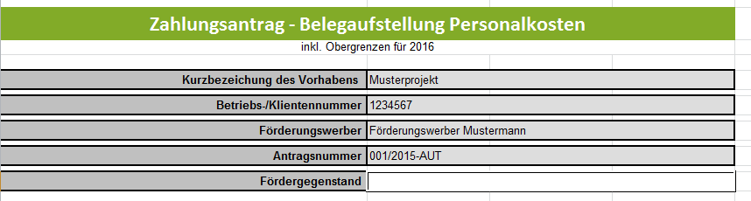

Allgemeines

Die Abrechnung der Personalkosten kann nach vier unterschiedlichen Modellen erfolgen:
- Abrechnungsmodell 1: Berechnung der Personalkosten auf Basis von standardisierten Einheitskosten (%-Zuschlag für Lohnnebenkosten)
- Abrechnungsmodell 2: Berechnung der Personalkosten auf Basis von standardisierten Einheitskosten (Lohnnebenkosten auf Ist-Basis)
- Abrechnungsmodell 3: Berechnung der Personalkosten auf Ist-Kosten-Basis (Stundensatzermittlung)
- Abrechnungsmodell 4: Berechnung der Personalkosten auf Ist-Kosten-Basis (Mitarbeiter ist zu einem bestimmten Zeitraum zu 100 % einem Projekt zuordenbar)

Achtung:
Grundsätzlich erfolgt die Genehmigung und Abrechnung der Personalkosten auf Basis der standardisierten Einheitskosten (siehe Buttons für die Abrechnungsmodelle 1 und 2).
!
Nur in Ausnahmefällen, sofern es in Ihrem Genehmigungsschreiben ausdrücklich angeführt ist, können die Personalkosten auf Basis der tatsächlichen Kosten abgerechnet werden (siehe Buttons für die Abrechnungsmodelle 3 und 4).

Genaue Details betreffend die Abrechnungsmodelle, die für Sie zutreffen, entnehmen Sie Ihrem Genehmigungsschreiben bzw. Fördervertrag oder Sie informieren sich bei Ihrer Bewilligenden Stelle

Beim Abrechnungsmodell 1 „Berechnung der Personalkosten auf Basis von standardisierten Einheitskosten (%-Zuschlag für Lohnnebenkosten)“ werden die Lohnnebenkosten auf Basis eines %-Zuschlags zum Bruttojahreslohn ermittelt. Dieses Abrechnungsmodell können Sie für alle Mitarbeiter anwenden, die NICHT in einer der nachfolgend aufgelisteten Gruppen fallen:
  - Öffentlich Bedienstete (sofern förderbar), die bei einer Versicherungsanstalt für öffentlich Bedienstete versichert sind, sowie Vertragsbedienstete mit Dienstvertrag nach öffentlichem Recht
  - Lehrlinge
  - Geringfügig Beschäftigte
  - Freie Dienstnehmer
  - Arbeitnehmer in Kurzarbeit oder Altersteilzeit
  - Arbeitsverhältnisse, auf die das Bauarbeiter-Urlaubsgesetz anzuwenden ist
  - Behinderte nach dem Behinderteneinstellungsgesetz

Das Abrechnungsmodell 2 „Berechnung der Personalkosten auf Basis von standardisierten Einheitskosten (Lohnnebenkosten auf Ist-Basis)“ ist für Mitarbeiter zu verwenden, die in eine der oben aufgelisteten Gruppen fallen und bei denen daher die Lohnnebenkosten auf IST-Basis abzurechnen sind.

Sofern die Abrechnung der Personalkosten auf Basis der tatsächlichen Kosten genehmigt wurde, können Sie mit dem Abrechnungsmodell 3 „Berechnung der Personalkosten auf Ist-Kosten-Basis (Stundensatzermittlung)“ die Personalkosten für Ihre Mitarbeiter beantragen, sofern sie stundenweise in dem Vorhaben beschäftigt sind/waren.

Sofern die Abrechnung der Personalkosten auf Basis der tatsächlichen Kosten genehmigt wurde, kann, in jenen Fällen in denen der Mitarbeiter zu einem bestimmten Zeitraum voll im Vorhaben eingesetzt ist/war, das Abrechnungsmodell 4: Berechnung der Personalkosten auf Ist-Kosten-Basis (Mitarbeiter ist zu einem bestimmten Zeitraum zu 100 % einem Projekt zuordenbar),angewendet werden.

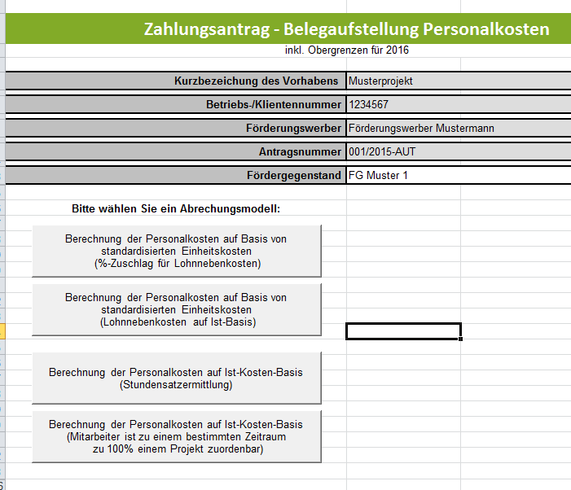

Hinweis:
!
Das für Sie relevante Abrechnungsmodell können Sie Ihrem Genehmigungsschreiben/Fördervertrag entnehmen.

Achtung:
!
Personalaufwand ist höchstens bis zu einer Höhe anrechenbar, die dem Gehaltsschema des Bundes für die Dienstklasse VII/2 für Beamte der Allgemeinen Verwaltung gemäß Gehaltsgesetz entspricht.

Der Vermerk „inkl. Obergrenzen für 2016“ bedeutet, dass Sie ein Formular verwenden, in welchem die entsprechenden Personalaufwandsobergrenzen bis inkl. 2016 bereits integriert sind.

Hinweis:
!
Wenn Sie Daten für ein Jahr erfassen wollen, für das die Obergrenzen noch nicht integriert sind, informieren Sie sich bitte zunächst bei Ihrer Bewilligenden Stelle zur aktuellen Version des Formulars.

1. Berechnung der Personalkosten auf Basis von standardisierten Einheitskosten (%-Zuschlag für Lohnnebenkosten)

Vorgangsweise für die Abrechnung von Personalkosten, wenn ein Mitarbeiter einen All-In-Dienstvertrag hat.
Ist bei einem Mitarbeiter im entsprechenden Jahreslohnkonto eine Überstundenpauschale (All-In-Dienstverträge), ausgewiesen, ist im Feld „Dienstvertrag enthält Überstundenpauschale (All-In-Dienstvertrag) JA auszuwählen.

Hinweis
!
Falls der Mitarbeiter einen All-In-Dienstvertrag hat, gilt folgender Faktor:
Faktor 1.980: durchschnittliche Jahresleistungsstunden, basierend auf einer Arbeitszeit von 40 Std./Woche unter Abzug des gesetzlichen Mindestanspruchs für Urlaub bzw. Feiertage und unter Berücksichtigung von 180 Überstunden (entspricht knapp zwei Drittel der lt. Arbeitszeitgesetz maximal zulässigen jährlichen Überstunden).

Beispiel All-in-Dienstverträge (= mit Überstunden):
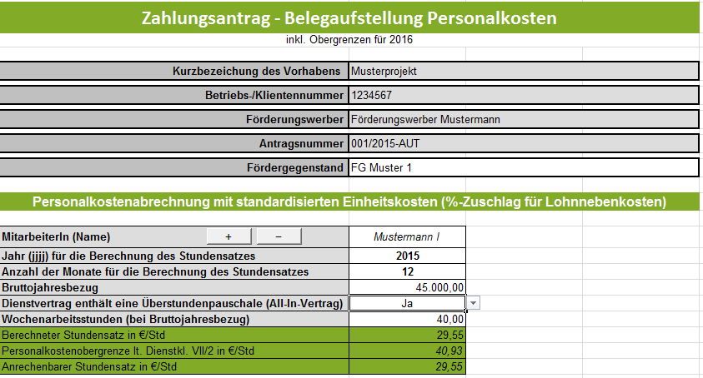

Vorgangsweise für die Abrechnung von Personalkosten, wenn ein Mitarbeiter im Jahr in dem er die Leistungen erbringt, tatsächlich ausbezahlte Überstunden hat.

Kann ein Mitarbeiter die Überstunden nicht durch Zeitausgleich abbauen, sondern diese werden tatsächlich ausbezahlt, dann erfolgt die Stundensatzberechnung analog zu jenen Mitarbeitern, die entweder keine Überstunden leisten oder die geleisteten Überstunden durch Zeitausgleich abbauen. Im Feld „Dienstvertrag enthält eine Überstundenpauschale (All-In-Dienstvertrag) muss NEIN ausgewählt werden. Im Feld „Bruttojahresbezug“ ist das Bruttojahresgehalt ohne die Kosten für die ausbezahlten Überstunden einzugeben.

In der Gesamtstundenübersicht ist für diesen Mitarbeiter dann “Bruttobezug enthält ausbezahlte Überst. (max. 180Std./Jahr) “ Ja anzugeben. Damit ist es möglich für diesen Mitarbeiter bis zu 180 Überstunden in dem entsprechenden Jahr abzurechnen.
Beispiel Dienstvertrag ohne Überstundenpauschale, jedoch wurden Überstunden ausbezahlt:
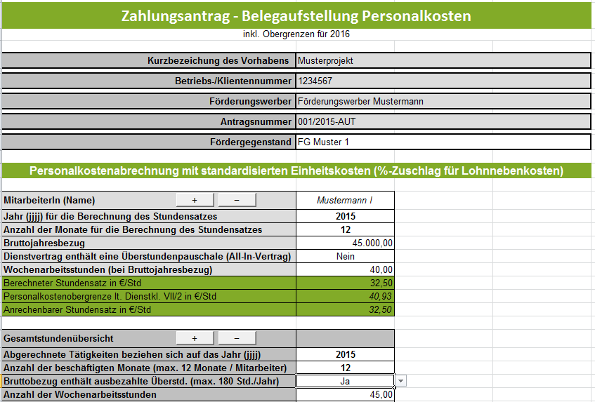

Vorgangsweise für die Abrechnung von Personalkosten, wenn ein Mitarbeiter keine Überstunden erbringt oder die Überstunden durch Zeitausgleich wieder abgebaut werden.
Im Feld „Dienstvertrag enthält Überstundenpauschale (All-In-Vertrag) muss Nein ausgewählt werden. In der Gesamtstundenübersicht ist für diesen Mitarbeiter dann „Bruttobezug enthält ausbezahlte Überst. (max. 180 Std./Jahr)“ ebenfalls Nein anzugeben.

Hinweis
!
Falls im Jahreslohnkonto keine Überstunden ausgewiesen sind, gilt folgender Faktor:
Faktor 1.800: durchschnittliche Jahresleistungs-stunden, basierend auf einer Arbeitszeit von 40 Std./Woche unter Abzug des gesetzlichen Mindestanspruchs für Urlaub bzw. Feiertage.
Beispiel Dienstvertrag ohne Überstundenpauschale und ohne ausbezahlte Überstunden: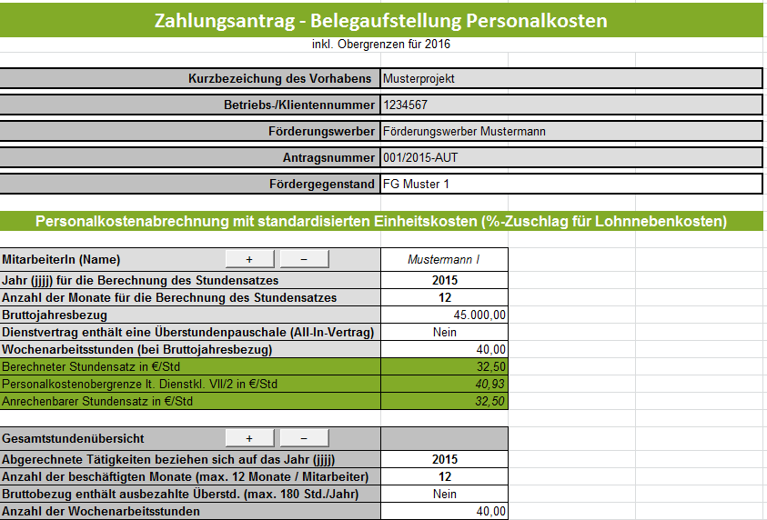

Achtung:
!
Die Auflistung der Personalkosten hat getrennt je Mitarbeiter zu erfolgen.

Im 1.Block beginnend mit der Zeile für das Anlegen der Mitarbeiter wird der Stundensatz berechnet. Werden mehr Spalten für die Mitarbeiter benötigt, als standardmäßig vorgegeben, so können diese über die Buttons + und – angelegt bzw. gelöscht werden. Gelöscht wird immer jene Spalte in welchem sich eine aktive Zellenmarkierung befindet.
Als Basis für die Berechnung des Stundensatzes dient das letztgültige Jahreslohnkonto oder das letztgültige Halbjahreslohnkonto.
Die einzelnen Felder (Mitarbeiter (Name), Jahr (jjjj) für die Berechnung des Stundensatzes, Anzahl der Monate für die Berechnung des Stundensatzes, Bruttojahresbezug…) sind, wenn vorhanden, unter Beachtung der Anmerkungen in den Kommentarfeldern zu befüllen und beziehen sich auf das zugrunde liegende Jahreslohnkonto.
Hinweis:
!
Grau und grün hinterlegte Summenfelder berechnen sich automatisch durch die erfassten Daten in den Erfassungsfeldern.

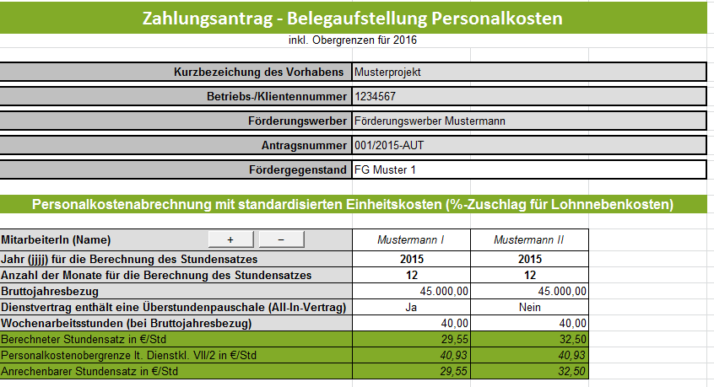

Im Block „Gesamtstundenübersicht“ ist anzugeben, auf welches Jahr sich die abgerechneten Tätigkeiten beziehen. Ebenso ist die Anzahl der beschäftigten Monate und die Anzahl der Wochenarbeitsstunden für das Jahr anzugeben.
Werden mehr/weniger Zeilen für die Erfassung der in anderen Projekten geleisteten Stunden benötigt, als standardmäßig vorgegeben, so können diese über die Buttons + und – angelegt bzw. wieder gelöscht werden. Gelöscht wird immer jene Zeile in welcher sich eine aktive Zellenmarkierung befindet.

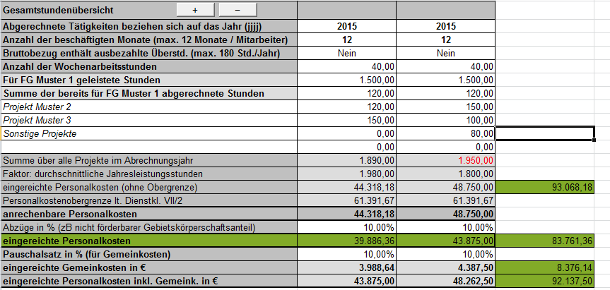

Außerdem sind die, dem beantragten Vorhaben /Fördergegenstand (FG) zuordenbaren, Gesamtstunden und die Summe der bereits für dieses Vorhaben / Fördergegenstand abgerechneten Stunden sowie alle weiteren für andere Projekte geleisteten Stunden anzuführen.
Die anrechenbaren Personalkosten errechnen sich, auf Basis der erfassten, dem Vorhaben/Fördergegenstand zuordenbaren, Gesamtstunden und dem anrechenbaren Stundensatz in €/Std je Mitarbeiter. In den grünen Feldern rechts in der unten stehenden Tabelle werden die Quersummen, die sich auch in der Übersicht wiederspiegeln, gebildet.
Im Feld Abzug in % werden prozentuale Abzüge erfasst. Beispiel dafür ist ein nicht förderbarer Gebietskörperschaftsanteil.
Die eingereichten Personalkosten errechnen sich auf Basis der anrechenbaren Personalkosten abzüglich der Abzüge in %. In den grünen Feldern rechts in der unten stehenden Tabelle werden die Quersummen, die sich auch in der Übersicht wiederspiegeln, gebildet.

Beispiel:
Gebietskörperschaftsanteil beträgt 10%.

Für die Berechnung der eingereichten Gemeinkosten in € ist im Feld „ Pauschalsatz in % (für Gemeinkosten der im Genehmigungsschreiben bekanntgegebene Prozentsatz zu erfassen.
Beispiel:
Der Pauschalsatz für die Gemeinkosten beträgt 10%.

Die eingereichten Personalkosten inklusive Gemeinkosten in € errechnen sich auf Basis der eingereichten Personalkosten zuzüglich der eingereichten Gemeinkosten in €.

Hinweis:
!
Im Zuge der Abrechnung der Personalkosten nach standardisierten Einheitskosten sind keine Originalrechnungen und Zahlungsnachweise vorzulegen, auch im Falle der Abrechnung von Gemeinkosten sind keine Zahlungsnachweise erforderlich.
(Beispiel: Es werden Personalkosten mit einem Betrag von 48.750,00 EUR und einer Gemeinkostenpauschale von 10 % (= 4.875,00 EUR) abgerechnet, somit ist auch für die 4.875,00 EUR (=Gemeinkostenpauschale) kein Zahlungsnachweis erforderlich.

Mit dem Button „Eingabe abschließen“ werden alle erfassten Daten/Felder gesperrt, d.h. es sind danach keine Änderungen oder Ergänzungen mehr möglich.
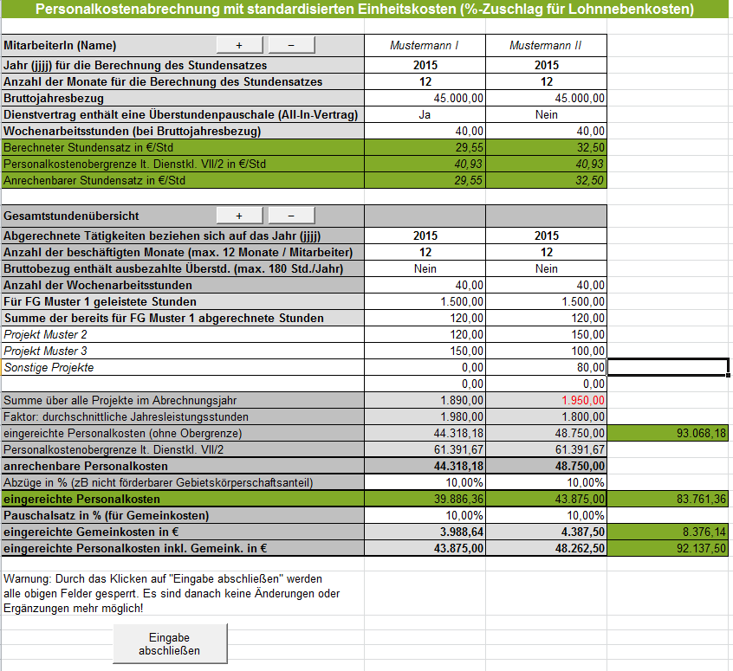

2. Berechnung der Personalkosten auf Basis von standardisierten Einheitskosten (Lohnnebenkosten auf ist-basis)

Bei der Abrechnungsvariante „Berechnung der Personalkosten auf Basis von standardisierten Einheitskosten (Lohnnebenkosten auf Ist-Basis)“, sind die Dienstgeberabgaben auf Ist-Kosten-Basis abzurechnen, d.h. die Summe der tatsächlichen Jahrespersonalkosten inkl. Lohnnebenkosten der einzelnen Mitarbeiter sind aus dem Lohnkonto abzulesen und in die entsprechenden Felder einzutragen.

Hinweis:
Diese Abrechnungsvariante ist für folgende Gruppen von Arbeitnehmern anwendbar:
!
- Öffentlich Bedienstete (sofern förderbar), die bei einer Versicherungsanstalt für öffentlich Bedienstete versichert sind, sowie Vertragsbedienstete mit Dienstvertrag nach öffentlichem Recht
- Lehrlinge
- Geringfügig Beschäftigte
- Freie Dienstnehmer
- Arbeitnehmer in Kurzarbeit oder Altersteilzeit
- Arbeitsverhältnisse, auf die das Bauarbeiter-Urlaubsgesetz anzuwenden ist
- Behinderte nach dem Behinderteneinstellungsgesetz

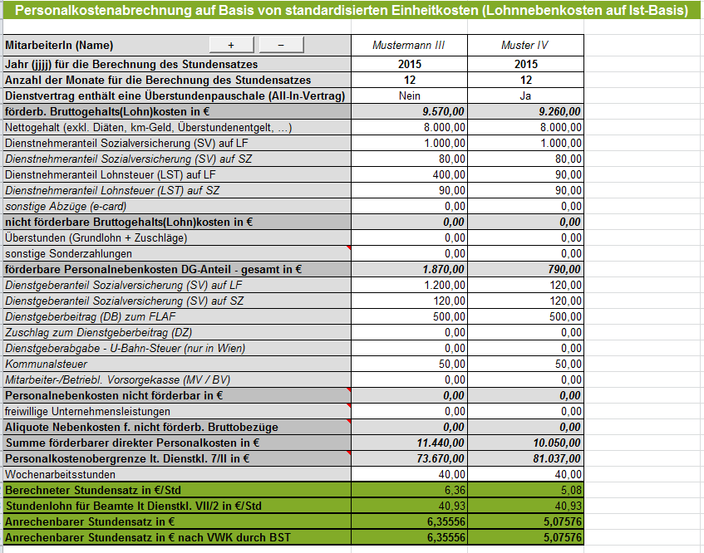
Der Block Gesamtstundenübersicht ist analog dem Abrechnungsmodell 1 „Berechnung der Personalkosten auf Basis von standardisierten Einheitskosten (%-Zuschlag für Lohnnebenkosten)“ zu verwenden – es stehen die gleichen Erfassungsfelder zu Verfügung.

3. Berechnung der Personalkosten auf Ist-Kosten-Basis (Stundensatzermittlung)

Bei der Abrechnungsvariante „Berechnung der Personalkosten auf Ist-Kosten-Basis (Stundensatzermittlung)“ wird der Personalaufwand auf Basis der tatsächlich in einem Jahr geleisteten Arbeitsstunden (Anwesenheitsstunden) und der real entstandenen Kosten errechnet.
Die Auflistung der Personalkosten hat wie auch in den anderen Abrechnungsmodellen getrennt je Mitarbeiter zu erfolgen.
Enthält der Dienstvertrag eine Überstundenpauschale ist im Feld „Dienstvertrag enthält eine Überstundenpauschale (All-In-Vertrag) JA anzugeben bzw. NEIN anzugeben, wenn der Dienstvertrag keine Überstundenpauschale enthält.
Werden mehr/weniger Mitarbeiterblöcke benötigt, als standardmäßig vorgegeben, so können diese über die Buttons + und – angelegt bzw. gelöscht werden. Gelöscht wird immer jener Block in welchem sich eine aktive Zellenmarkierung befindet.
Die einzelnen Felder (Mitarbeiter (Name), Jahr (jjjj) für die Berechnung des Stundensatzes, Anzahl der Monate für die Berechnung des Stundensatz, Nettogehalt,…) sind unter Beachtung der Anmerkungen in den Kommentarfeldern (siehe folgende Abbildung) zu befüllen.
Die grau und grün hinterlegten Summenfelder berechnen sich automatisch durch die erfassten Daten in den Erfassungsfeldern.
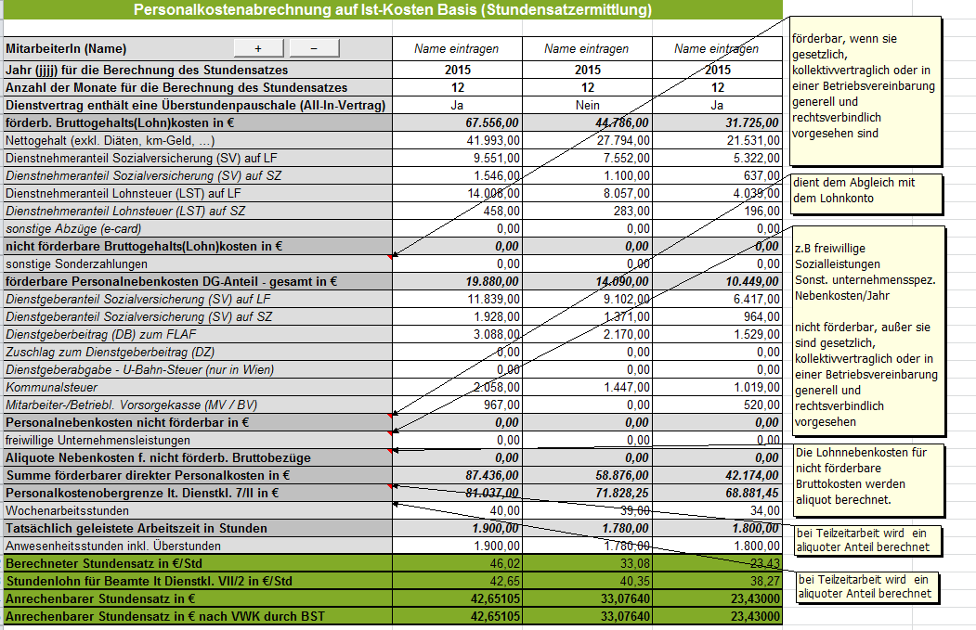

In einem weiteren Block „Berechnete Überweisungen laut Jahreslohnkonto“ ermitteln sich die in Summe an die Sozialversicherung, das Finanzamt und die Gemeinde (Kommunalsteuer) zu entrichtenden Beträge automatisch. Diese sind mittels entsprechender Zahlungsnachweise der Bewilligenden Stelle zu belegen.
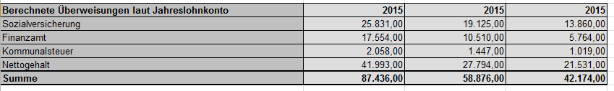
Der Block Gesamtstundenübersicht ist analog dem Abrechnungsmodell 1 „Berechnung der Personalkosten auf Basis von standardisierten Einheitskosten (%-Zuschlag für Lohnnebenkosten)“ zu verwenden – es stehen die gleichen Erfassungsfelder zu Verfügung.

Auch für dieses Abrechnungsmodell gilt:
Werden mehr Zeilen für die Erfassung der in anderen Projekten geleisteten Stunden benötigt, als standardmäßig vorgegeben, so können diese über die Buttons + und – angelegt bzw. gelöscht werden. Gelöscht wird immer jene Zeile in welcher sich eine aktive Zellenmarkierung befindet.

Achtung:
!
Ist die Summe über alle Projekte größer als die tatsächlich geleisteten Arbeitsstunden, so färbt sich sie Schriftfarbe im Feld „Summe über alle Projekte“ rot. Erfassungsfehler sollen dadurch verhindert werden.
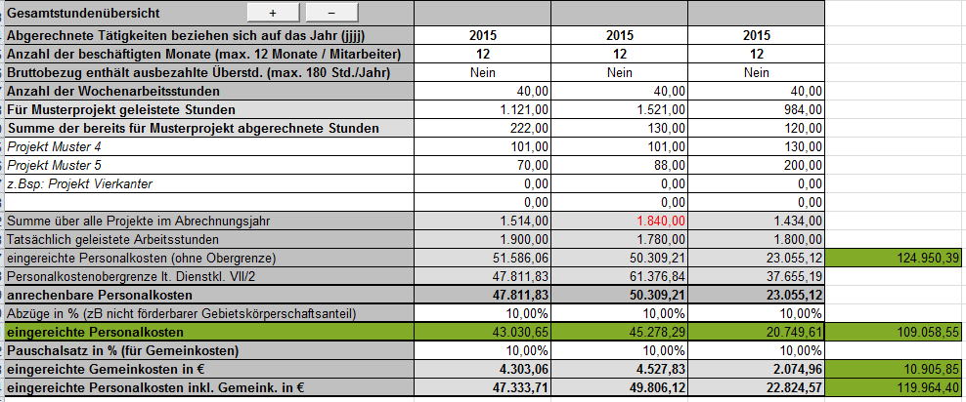
Die eingereichten Personalkosten je Mitarbeiter errechnen sich, auf Basis der erfassten, dem Projekt zuordenbaren Gesamtstunden und dem anrechenbaren Stundensatz in € nach VWK durch BST. In den grünen Feldern rechts werden die Quersummen, die sich auch in der Übersicht widerspiegeln, gebildet.

Für die Berechnung der eingereichten Gemeinkosten in € ist im Feld „ Pauschalsatz in % (für Gemeinkosten der im Genehmigungsschreiben bekanntgegebene Prozentsatz zu erfassen.
Hinweis:
Im Zuge der Abrechnung von Personalgemeinkosten sind für den abgerechneten Betrag keine Originalrechnungen und Zahlungsnachweise zu übermitteln (Beispiel: Es werden Personalkosten mit einem Betrag von 45.076,65 EUR und einer Gemeinkostenpauschale von 10 % (= 4.507,67 EUR) abgerechnet, somit ist für die 4.507,67 EUR (=Gemeinkostenpauschale) kein Zahlungsnachweis erforderlich).
!

Mit dem Button „Eingabe abschließen“ werden alle erfassten Daten/Felder gesperrt, d.h. es sind danach keine Änderungen oder Ergänzungen mehr möglich.
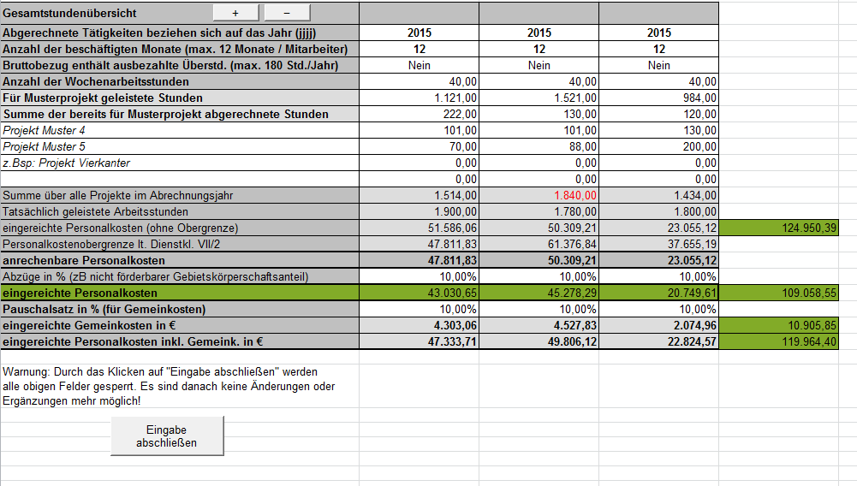

4. Berechnung der Personalkosten auf Ist-Kosten-Basis (Mitarbeiter ist zu einem bestimmten Zeitraum zu 100 % einem Projekt zuordenbar)

Bei Abrechnungsvariante „Berechnung der Personalkosten auf Ist-Kosten-Basis (Mitarbeiter ist zu einem bestimmten Zeitraum zu 100 % einem Projekt zuordenbar)“ wird der Personalaufwand eines Mitarbeiters zu 100 % einem Projekt zugeordnet.

Die Tabelle des Abrechnungsmodelles „Berechnung der Personalkosten auf Ist-Kosten-Basis (Mitarbeiter ist zu einem bestimmten Zeitraum zu 100 % einem Projekt zuordenbar)“ ist analog zur Tabelle des Abrechnungsmodelles „Berechnung der Personalkosten auf Ist-Kosten-Basis (Stundensatzermittlung)“ zu verwenden – es stehen die gleichen Erfassungsfelder zu Verfügung.

